COOP WONCA ALS AMDAS ITEM

Observation: | COOP_WONCA_R01
File: | 0000.doc
Versie doc.: | 1.0
Status: | Draft | Request for Comments | Final
Standaard: | HL7 Versie 3 (augustus 2004)
Auteurs: | Ir. A.M. Fleurke, Dr. W.T.F. Goossen, E. J. Hoijtink, Drs. J. van der Kooij &  Drs. M. Vlastuin.
Brondocument: | Nictiz Specificaties CVA-keteninformatiesysteem versie 1.1 d.d. 29 september 2004  Dr. William Goossen, Drs. Ron Meijer, Pamela van der Kruk, Drs. Lonneke Reuser

1. Versie beheer

versie | datum | wijzigingen | auteurs
0.6 | 30-05-05 | Versienummer naar 1.0: final oplevering | Drs. Judith van der Kooij

2. Doel van de COOP WONCA

Met behulp van de COOP WONCA wordt vastgesteld of het algemene beeld van de gezondheid van de patiënt met betrekking tot de lichamelijke fitheid, de gemoedstoestand, de algemene gezondheid en de dagelijkse bezigheden, is verzwakt of verslechterd. Op grond van vier subschalen, somscore en inschatting thuisfront wordt een algemene conclusie getrokken.

3. Wetenschappelijke onderbouwing

WONCA staat voor World Organization of National Colleges, Academies, and Academic Associations of General Practices/Family Physicians) en COOP staat voor de ontwikkelaars van de test: (Nelson et al., 1987, 1990) en de Dartmouth Primary Care Cooperative Information Project (COOP Project, niet gedateerd).
De charts staan voor het belangrijkste middel van de test: de kaarten aan de hand waarvan de geïnterviewde antwoord op de vragen geeft. De validiteit is via een multimethode analyse vastgesteld voor de fysieke en emotionele charts, maar niet voor de rol functies (Nelson, Wasson, Kirk et al, 1987; Nelson et al, 1990). Volgens van Weel, König - Zahn, Touw - Otten, van Duijn en Meyboom - de Jong (1995) is de COOP WONCA makkelijk te gebruiken en vinden de meeste mensen de illustraties leuk. De validiteit is acceptabel, maar de betrouwbaarheid is nog niet voldoende onderzocht (van Weel et al., 1995).
De vertaling van de COOP WONCA, die ook in dit document gebruikt wordt, is een formele dubbel ‘forward-backward’ vertaling, waarbij zowel mensen met Nederlands als moedertaal als mensen met Engels als moedertaal betrokken waren (van Weel et al., 1995).
4 van de 6 charts discrimineren tussen bekende groepen (Essink-Bot et al. 1997).
Voor AMDAS worden echter de volgende vier van de zes tekeningen gebruikt (Meijer, 2005):

COOP-WONCA | Score
Lichamelijke fitheid | 1 2 3 4 5
Gemoedstoestand | 1 2 3 4 5
Dagelijkse bezigheden | 1 2 3 4 5
Algemene gezondheid | 1 2 3 4 5
TOTAAL

4. Beschrijving variabelen van de volledige COOP WONCA

De algemene vraag is of de gezondheidstoestand van de patiënt is verslechterd. Die wordt bevestigend beantwoord (true) of ontkennend (false).
Dit wordt gebaseerd op de volgende items.
De COOP/WONCA charts geeft een algemeen beeld van de gezondheidstoestand van de geïnterviewde in meerdere domeinen op een 5-punts ordinale schaal. Voor AMDAS worden er hiervan 4 gebruikt. In de Darthmouth COOP/Wonca wordt ook nog gesproken van kaarten voor het meten van de sociale activiteiten, veranderingen in de gezondheidstoestand en, optioneel, pijn. Deze laatste drie worden voor AMDAS niet toegepast.
Voor het CVA-KIS worden alleen de 4 gebruikte kaarten in het AMDAS verder gedetailleerd. Ieder van de 4 kaarten (dagelijkse bezigheden, algemene gezondheid, lichamelijke fitheid en gemoedstoestand) kent 5 scoremogelijkheden. Elk niveau wordt met een tekening voorgesteld.

naam van de 6 kaarten | te stellen vraag bij de 6 kaarten | score | antwoord
Lichamelijke fitheid | Wat was gedurende de afgelopen weken de zwaarste inspanning die u minimaal twee minuten kon volhouden? | 1 = | Zeer zwaar , (bijvoorbeeld) rennen in hoog tempo
Lichamelijke fitheid |  | 2 = | Zwaar, (bijvoorbeeld) op een drafje lopen
Lichamelijke fitheid |  | 3 = | Matig, (bijvoorbeeld) in een flink tempo doorstappen
Lichamelijke fitheid |  | 4 = | Licht, (bijvoorbeeld) in matig tempo lopen
Lichamelijke fitheid |  | 5 = | Zeer licht, (bijvoorbeeld) in een langzaam tempo lopen of niet in staat zijn tot lopen
Gemoedstoestand | Heeft u de afgelopen twee weken last gehad van emotionele problemen, zoals angst, depressiviteit of neerslachtigheid? | 1 = | Helemaal niet
Gemoedstoestand |  | 2 = | Een klein beetje
Gemoedstoestand |  | 3 = | Matig
Gemoedstoestand |  | 4 = | Nogal veel
Gemoedstoestand |  | 5 = | Zeer veel

naam van de 6 kaarten | te stellen vraag bij de 6 kaarten | score | antwoord
Dagelijkse bezigheden | Hoeveel moeite had u de afgelopen twee weken met uw dagelijkse bezigheden binnen- en buitenhuis als gevolg van lichamelijke of emotionele problemen? | 1 = | Helemaal geen moeite
Dagelijkse bezigheden |  | 2 = | Een klein beetje moeite
Dagelijkse bezigheden |  | 3 = | Enige moeite
Dagelijkse bezigheden |  | 4 = | Veel moeite
Dagelijkse bezigheden |  | 5 = | Zeer veel moeite
Dagelijkse bezigheden |  | 2 = | Iets beter
Dagelijkse bezigheden |  | 3 = | Ongeveer gelijk
Dagelijkse bezigheden |  | 4 = | Iets slechter
Dagelijkse bezigheden |  | 5 = | Veel slechter
Algemene gezondheid | Hoe beoordeelt u uw algemene gezondheidstoestand gedurende de afgelopen 2 weken? | 1 = | Uitstekend
Algemene gezondheid |  | 2 = | Heel goed
Algemene gezondheid |  | 3 = | Goed
Algemene gezondheid |  | 4 = | Matig
Algemene gezondheid |  | 5 = | Slecht

5. Werkinstructie

De patiënt wordt gevraagd de tekening van iedere kaart aan te wijzen (te kiezen), welke tekening het beste de toestand van hem/haar van de afgelopen 2 weken weergeeft. De score wordt vastgelegd. Voor de AMDAS worden dus 4 tekeningen voorgelegd. Bij de AMDAS variant met 4 items is de score respectievelijk minimaal 4 en maximaal 20.

De afname van de COOP WONCA gebeurt door de onderzoeker door middel van het voorleggen van gestandaardiseerde kaarten, maar kan ook door de te interviewen persoon zelf worden ingevuld. De vragen hebben betrekking op 2 weken voorafgaand aan het interview.

6. Interpretatierichtlijnen

Hoe hoger de score, hoe slechter de situatie. De beoordeling wordt gedaan in het licht van het gegeven of er wel of geen thuisfront aanwezig is.

In het kader van AMDAS item met de vier figuren kan het antwoord op de algemene vraag:”Is het algehele beeld van de gezondheidstoestand verslechterd of verzwakt?”, als volgt luiden:

score | voorwaarden
NEE | Er is geen thuisfront (partner of familie) aanwezig
NEE | De somscore COOP WONCA is [≥ 16]
JA | Er is een thuisfront aanwezig  De somscore is COOP WONCA is [< 16]

7. Literatuur/bronvermelding

- Nelson EC, Wasson JH, Johnson DJ, Hays RD. Dartmouth COOP Functional Health Assessment Charts: Brief measures for clinical practice. http://www.dartmouth.edu/~coopproj/more_coop.html
- http://www.stichtingmyosotis.nl/projecten_amdas.htm
- Meijer, R., (2005). Proefschrift AMDAS. Amsterdam, AMC.
- Nelson E, Wasson J, Kirk J, Keller A, Clark D, Dietrich A, Stewart A, Zubkoff. Assessment of function in routine clinical practice: Description of the COOP chart method and preliminary findings. J Chron Dis 1987; 40 (Suppl 1): 55S-63S.
- Nelson E, Landgraf JM, Hays RD, Wasson JH, Kirk JW. The functional status of patients: How can it be measured in physicians' offices? Med Care 1990; 28:1111-1126.
- Weel, van, C., König - Zahn, C., Touw - Otten, F.W.M.M., Duijn, van, N.P. & Meyboom - de Jong, B. (1995). Measuring functional health status with the COOP/WONCA Charts A manual . Published jointly by the World Organization of Family Doctors (WONCA), the European Research Group on Health Outcomes (ERGHO), the Northern Centre for Health Care Research (NCH), University of Groningen, The Netherlands, (ISBN 90 72156 33 1).

8. Een voorbeeld van het instrument

Dit zijn de gebruikte tekeningen.

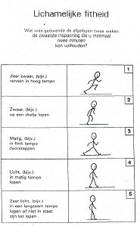 | 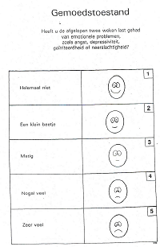
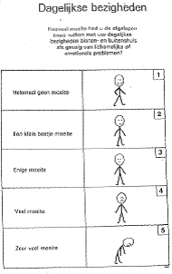 | 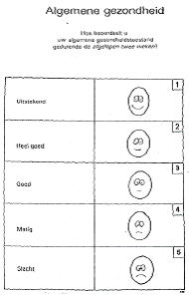

9. Model en beschrijving

Een belangrijk deel van de klinimetrische instrumenten voor CVA ketenzorg zijn uitgewerkt via een instructie, een HL7 v3 Domein model (D-MIM) en in de vorm van coderingen. Op dit moment ziet het er naar uit dat deze modellen niet altijd noodzakelijk zijn. Het voordeel is dat alle requirements bij elkaar in een model zijn opgenomen. Anderzijds zijn er andere representatievormen beschikbaar, zoals de templates en archetypes, die mogelijk sneller tot resultaten kunnen leiden. Waar de D-MIMs beschikbaar zijn blijven ze gehandhaafd, bij nieuwe instrumenten worden ze niet standaard uitgewerkt, maar gezocht naar een makkelijk in bericht en systeem te implementeren formaat.

De figuur start met de entry-point in het midden bovenaan. Die verwijst naar de schaal als geheel: de COOP WONCA. Voor de COOP WONCA kan alleen ja of nee (Boolean) het resultaat zijn van het redeneren en komen tot een conclusie. Die is verbonden aan de act waarin de totaalscore van 4 items wordt weergegeven. Die heeft een component relatie met de vier afzonderlijke metingen, waarvan men voor ieder item [1..5] punten kan scoren.

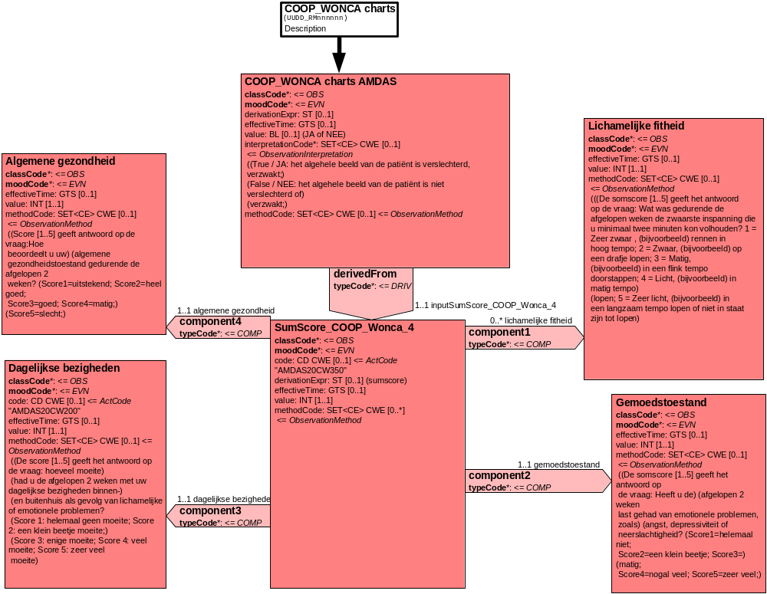
10. Mapping tabel uittreksel en OID voor vocabulaire

Voor de opname van de COOP WONCA in een HL7 v3 bericht is een correcte weergave van de schaal, de codes en de mapping naar HL7 v3 noodzakelijk. Die is in onderstaande tabel opgenomen. De hier in opgenomen codes zijn verplicht.

Een tweede belangrijk onderdeel hier is de HL7 OID (unique Object Identifiers). De vraag is uitgezet bij het secretariaat van HL7 Nederland. De OID voor CVA-KIS is: ********

Mapping Domeingegevens, systemen, Vocabulaire en D-MIM CVA
Sub-onderdeel |  | Variabele uit instrument | Verplicht/ optioneel / reden verplicht | DMIM | Plaats in HL7 Model | Data  type HL7 | Cardinaliteit | Vocabulaire | Code | Vb
detail van COOP WONCA voor AMDAS |  |  |  | Condition Node element
 | Lichamelijke fitheid |  | V | OBS | value | INT | 1..1 | CVA-KIS | AMDAS20CW600
 | Gemoedstoestand |  | V | OBS | value | INT | 1..1 | CVA-KIS | AMDAS20CW800
 | Dagelijkse bezigheden |  | V | OBS | value | INT | 1..1 | CVA-KIS | AMDAS20CW200
 | Algemene gezondheid |  | V | OBS | value | INT | 1..1 | CVA-KIS | AMDAS20CW400
 | totaalscore |  | V | OBS | value | INT | 1..1 | CVA-KIS | AMDAS20CW350
 | Conclusie |  | V | OBS | Value | BL | 0..1 | CVA-KIS | AMDAS20CW987

De mapping tabel uit de Engelse versie is hier weergegeven.

Mapping Domain data, systems, Vocabulary and D-MIM CVA
Subpart |  | Variable from instrument | mandatory/ optional / reason mandatory | DMIM | Place in HL7 Model | Datatype HL7 | Cardinality | Vocabulairy | Code | Vb
detail of COOP WONCA for AMDAS instrument |  |  |  | Condition Node element
 | Physical fitness |  | M | OBS | value | INT | 1..1 | CVA-KIS | AMDAS20CW600
 | Feelings |  | M | OBS | value | INT | 1..1 | CVA-KIS | AMDAS20CW800
 | Daily activities |  | M | OBS | value | INT | 1..1 | CVA-KIS | AMDAS20CW200
 | Overall health |  | M | OBS | value | INT | 1..1 | CVA-KIS | AMDAS20CW400
 | Total score |  | M | OBS | value | INT | 1..1 | CVA-KIS | AMDAS20CW350
 | Conclusion |  | M | OBS | value | BL | 0..1 | CVA-KIS | AMDAS20CW987

11. Nadere toelichting

